Chemia kl7 3i4.06.2020

Temat: Wewnętrzna budowa substancji – powtórzenie(2 godz.lekcyjne)

Link do tematu: https://epodreczniki.pl/a/budowa-wewnetrzna-substancji---podsumowanie/D8LtZ5TCC

Budowa atomu
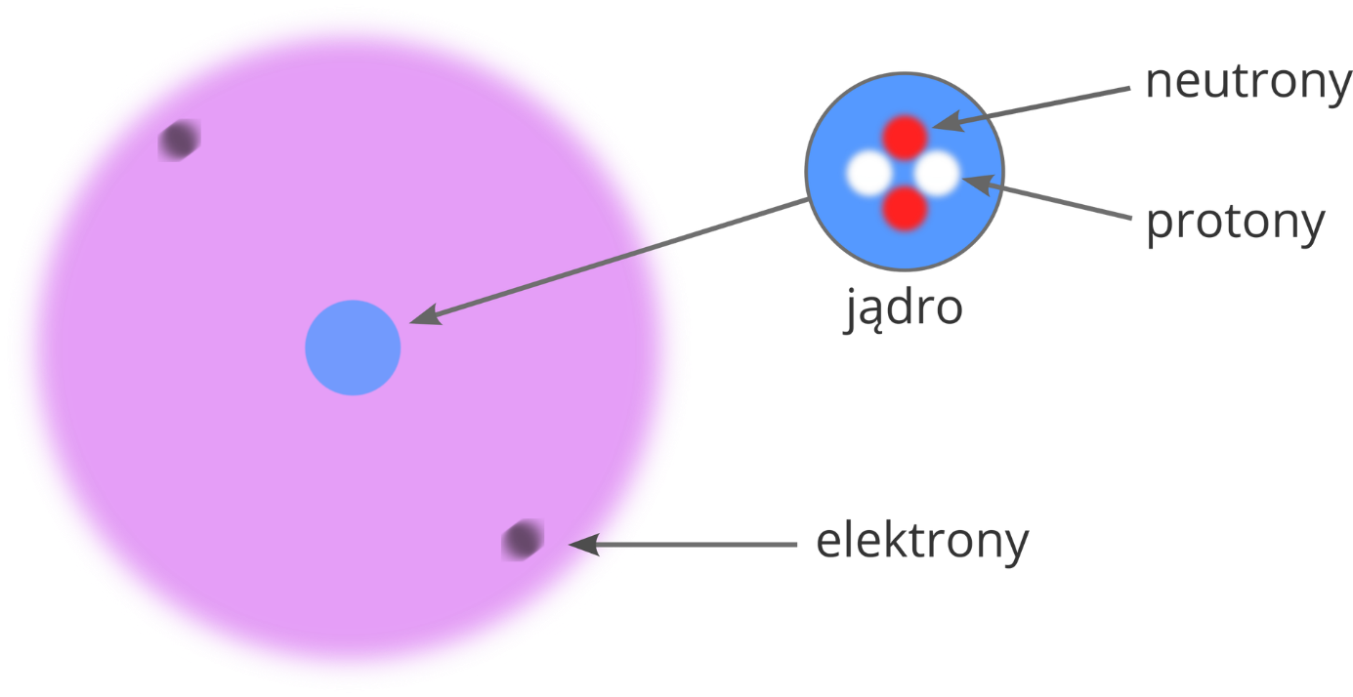

Jak opisujemy atomy?

Atomy opisuje się za pomocą liczby atomowej (Z) i liczby masowej (A).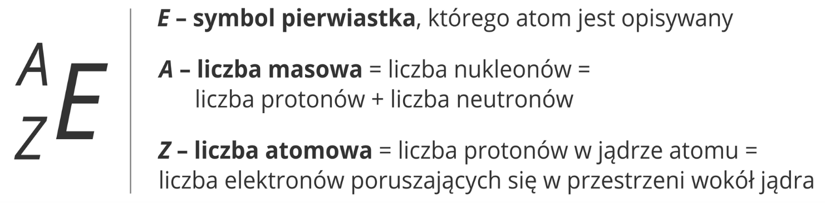
Układ pierwiastków chemicznych- jakie tam mamy informacje
Link do układu pierwiastków chemicznych: https://epodreczniki.pl/a/uklad-okresowy-pierwiastkow/DRTasMCl1

Zapisz temat w zeszycie, proszę nadrobić zaległości w zadaniach domowych z poprzednich zajęć. Wszystko zamieszczamy na Messengerze lub przesyłamy na mysia80r@wp.pl

